**MODUL 5**

1. **TEST EXECUTION REPORTS**

Didalam katalon studio terdapat dua fitur yang menyajikan hasil eksekusi dari setiap test yang dijalankan.

* Log : untuk menyajikan hasil eksekusi dari test case, test suite, dan test suite collection
* Report : untuk menyajikan hasil eksekusi dari test suite dan test suite collection

1. **Log Viewer**

Kita dapat menggunakan tools log viewer untuk melihat log dari setiap test case.

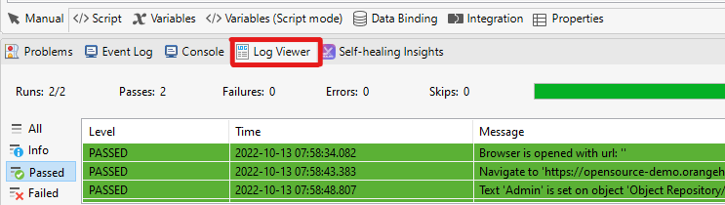

Dalam jendela log viewer kita dapat melihat tes yang dijalankan, tes yang lulus uji, kesalahan, error, dan test yang dilewati.

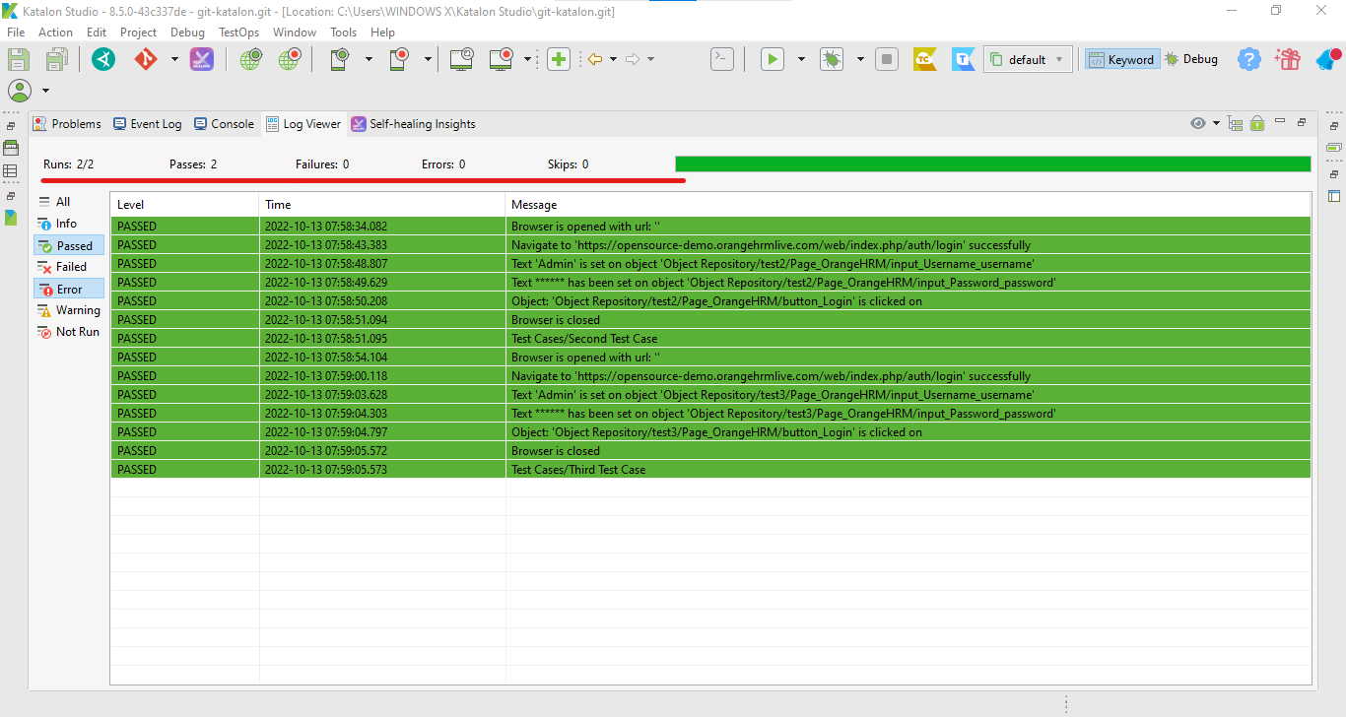

Jika ingin memfilter log berdasarkan hasil kita dapat menggunakan menu pada jendela log sebelah kiri

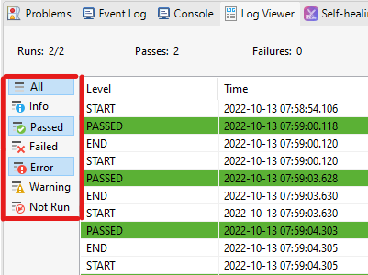

Katalon juga menyediakan tampilan hirarki yang didalamnya terdapat jendela log dan jendela detail dari setiap tahapan pengujian

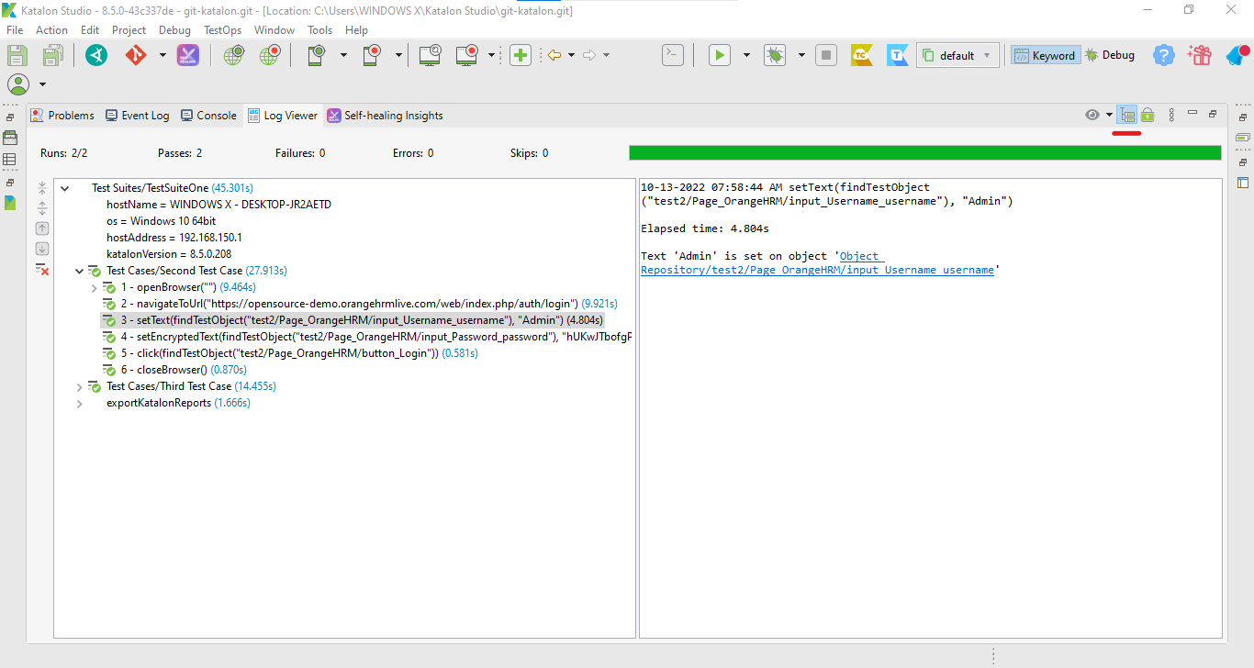

1. **Report**

Dalam katalon studio kita dapat mengatur format report yang digunakan untuk menyajikan report melalui menu project > setting > plugins > report

Ada tiga jenis format report yang disajikan yaitu html, csv, dan pdf.

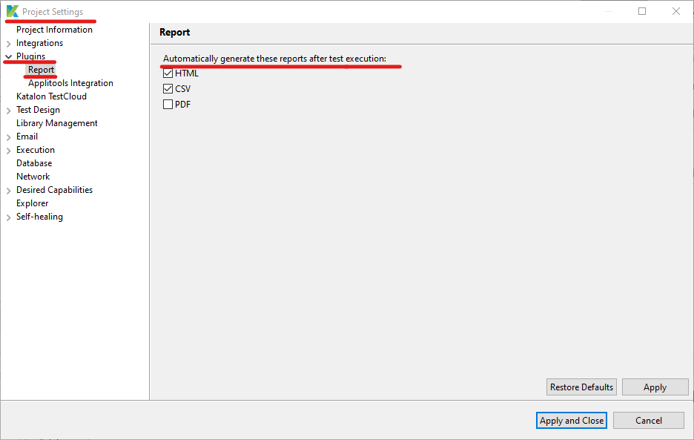

Untuk melihat report kita dapat menuju jendela explorer dan memilih menu report

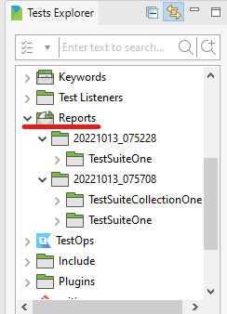

Report yang disajikan sesuai dengan jumlah eksekusi yang dilakukan terhadap test suite ataupun test suite collection. Penamaan report secara default diawali oleh tahun, bulan, dan tanggal atau sesuai dengan waktu eksekusi



Berikut ini adalah tampilan jendela report secara keseluruhan

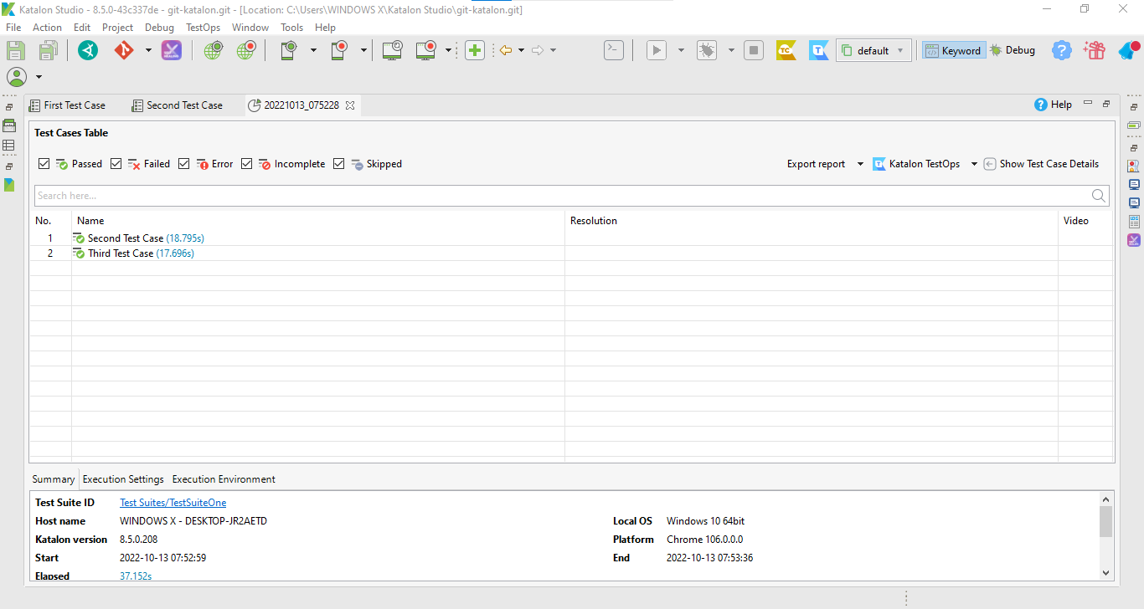

Terdapat test case table yang akan menampilkan test case yang diuji beserta dengan status kelulusan, kita juga dapat memfilter tampilan dengan menggunakan checkbox di bagian atas jendela test case table.

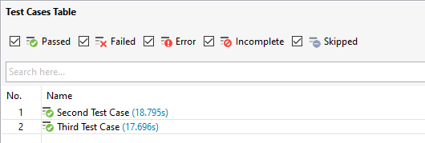

Di bagian bawah jendela report juga terdapat ringkasan pengujian yang terletak pada tab summary

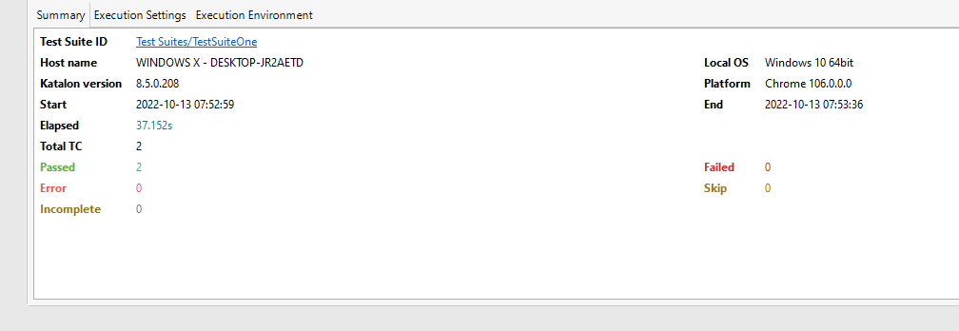

Kita juga dapat melihat seluruh setting saat eksekusi melalui tab Execution setting

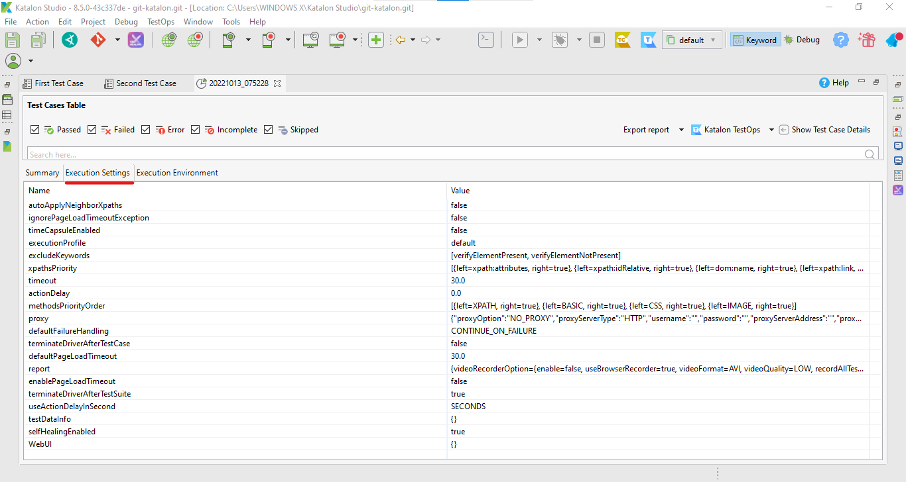

Kita juga dapat melihat lingkungan pengujian melalui tab Execution Environtment

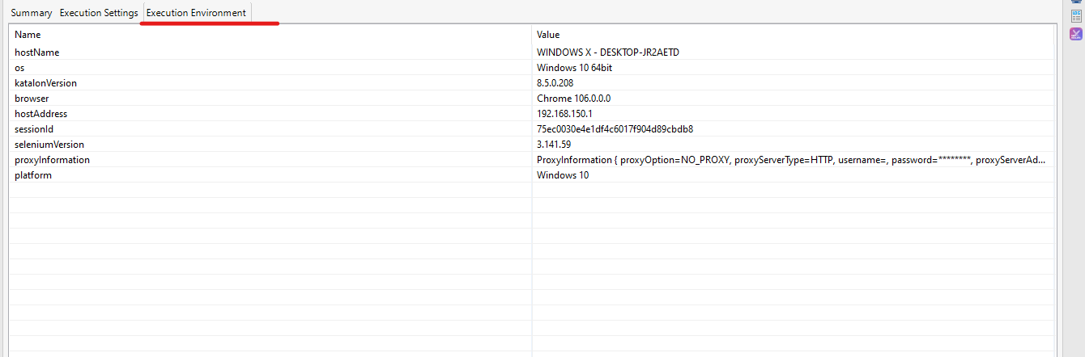

Untuk melihat tampilan detail dari pengujian kita dapat menggunakan menu test case detail



Berikut adalah tampilan dari detail setiap pengujian, yang didalamnya terdapat tahapan pengujian, deskripsi, dan waktu pengujian.

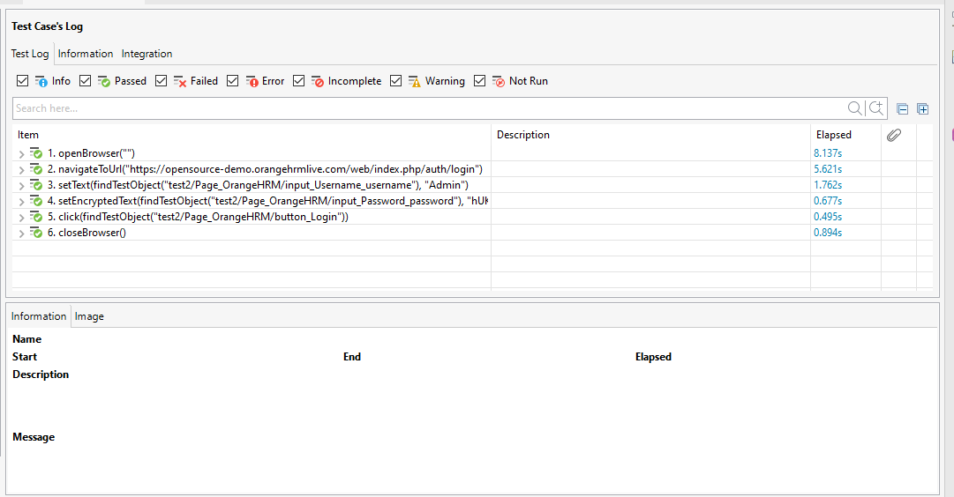

1. **BASIC REPORTS PLUGINS**
2. Pada tahapan sebelumnya kita sudah banyak membuat test case, test suit, maupun test suit collection pada katalon. Salah satunya test case seperti yang terlihat pada gambar di bawah ini.

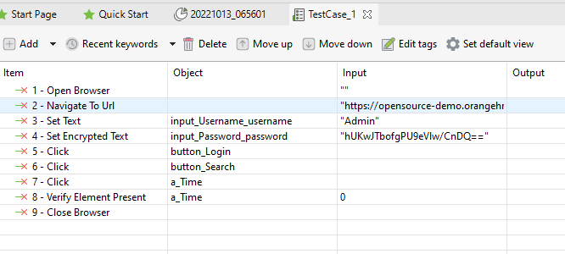

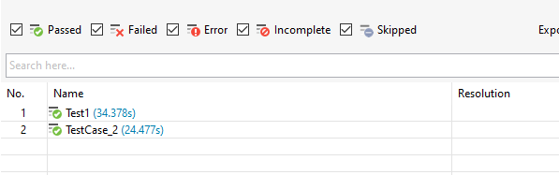

1. Sebelum kita mulai mengeksport laporan hasil pengujian dalam format HTML, CSV, atay PDF, terlebih dahulu kita melakukan setting pada menu projek, dimana untuk semua plugins report ceklis untuk semua format pilihan yang ada.

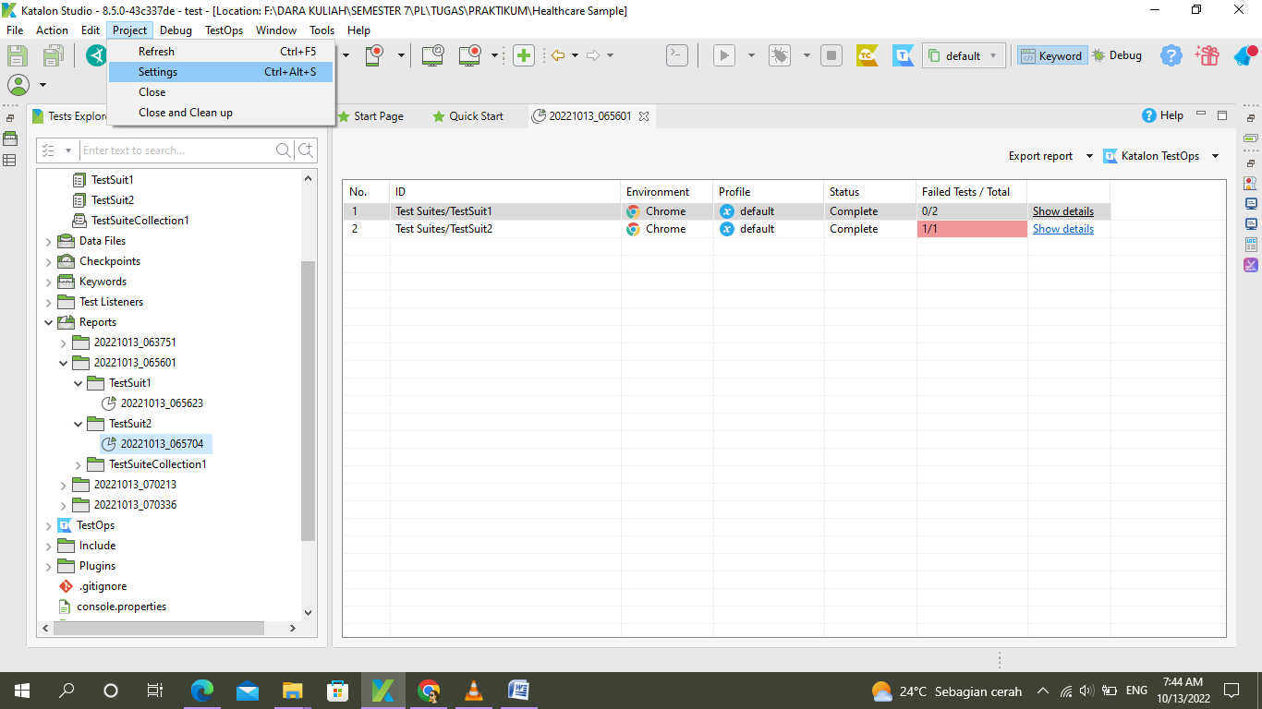

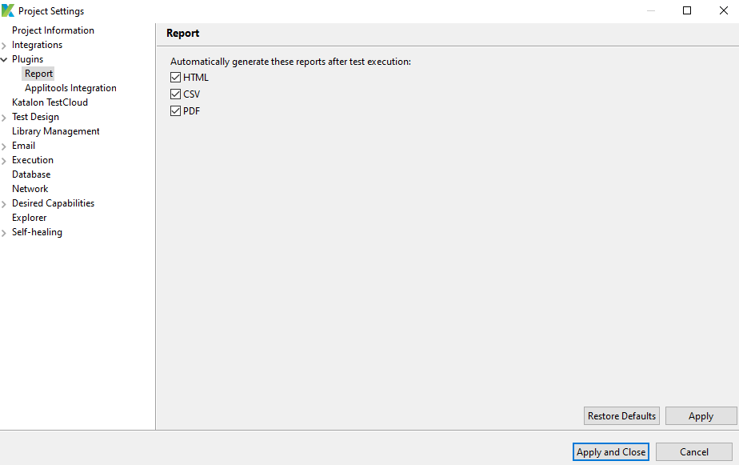

1. Setelah itu pada menu reports, dapat kita lihat berbagai pengujian yang telah kita buat. Untuk kasus ini kita melakukan export terhadap pengujian test case yang sudah dilakukan penambahan pada test suit1.

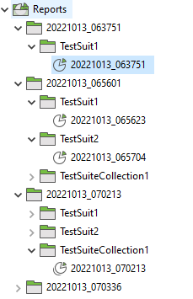

1. Untuk melihat hasil report dalam format HTML, klik kanan pada report kemudian pilih **open containing folder**.

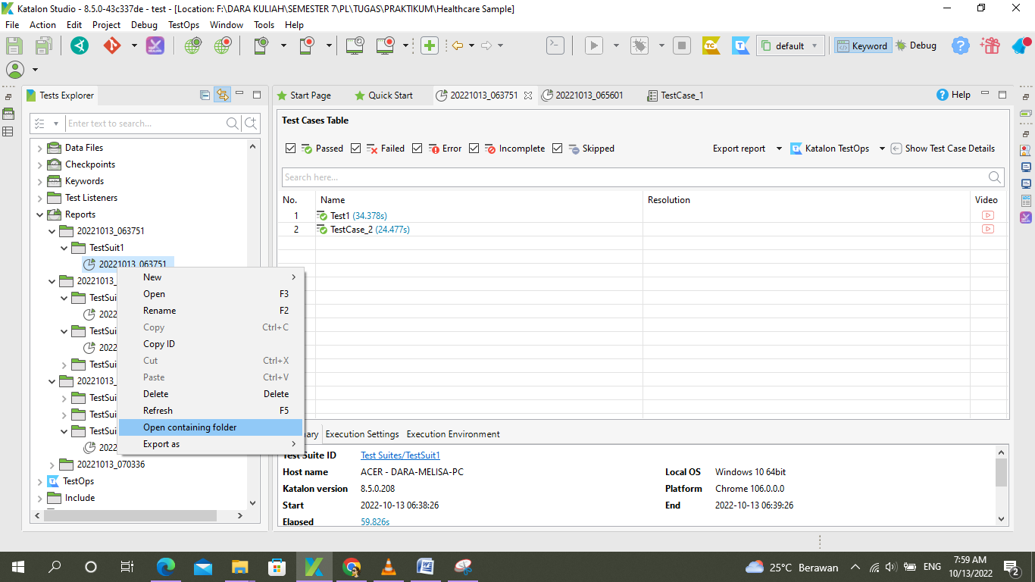

1. Selanjutnya user akan di arahkan ke halaman lokasi tempat penyimpanan folder.

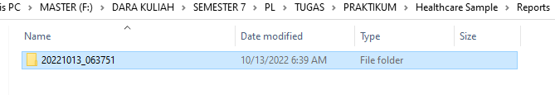

1. Ketika folder dibuka, user dapat melihat hasil report pengujian sudah ada dalam format HTML dan CSV, ini dapat terjadi karena sebelumnya kita telah melakukan setting terhadap report plugin untuk mengaktifkan ceklis terhadap berbagai pilihan format plugin yang tersedia.



1. Berikut report hasil pengujian dalam format HTML dan CSV.

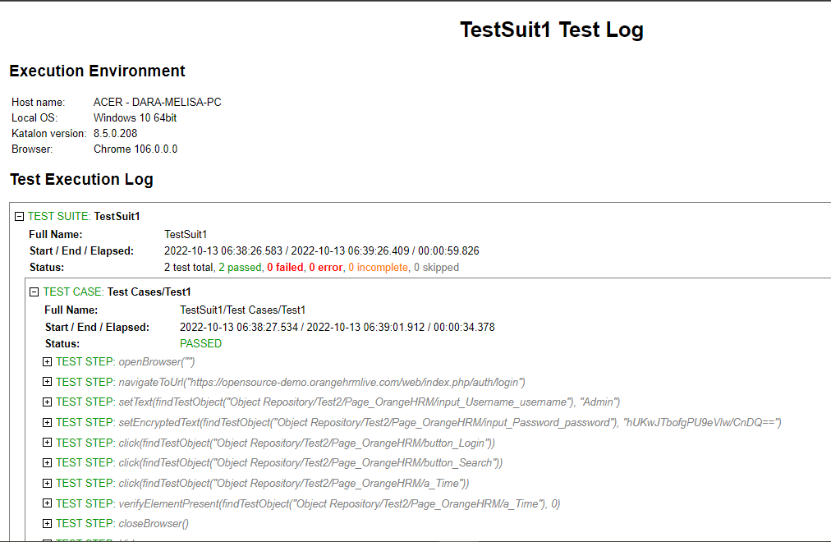

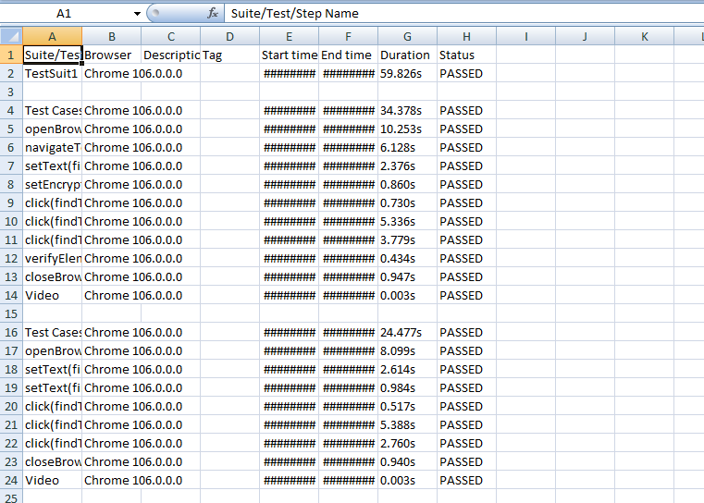

1. Untuk melihat report hasil pengujian dalam format PDF, anda bisa klik kanan pada report, kemudian pilih **exports as**, lalu pilih format pdf.

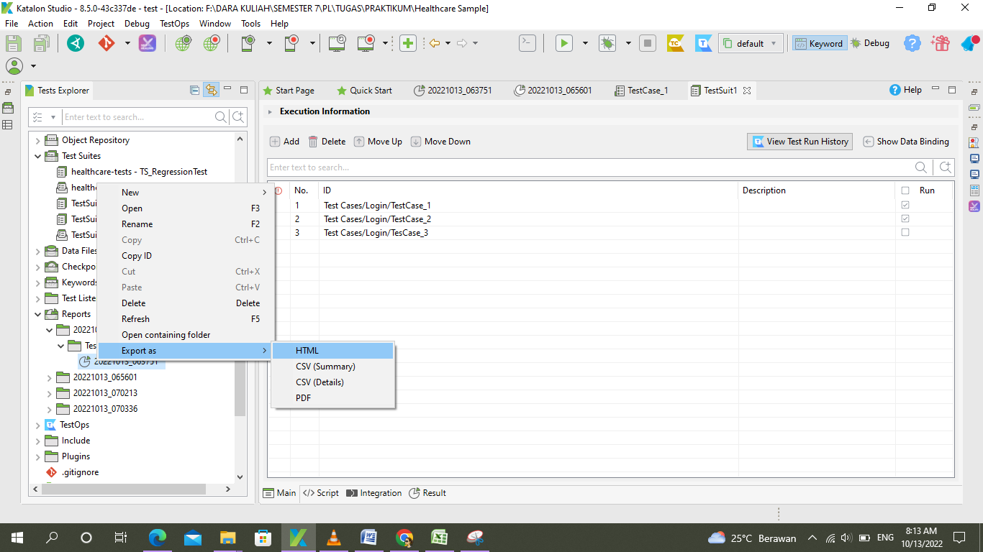

Pilih tempat penyimpanan file, kemudian save. Berikut reprt hasil pengujian dalam format PDF.

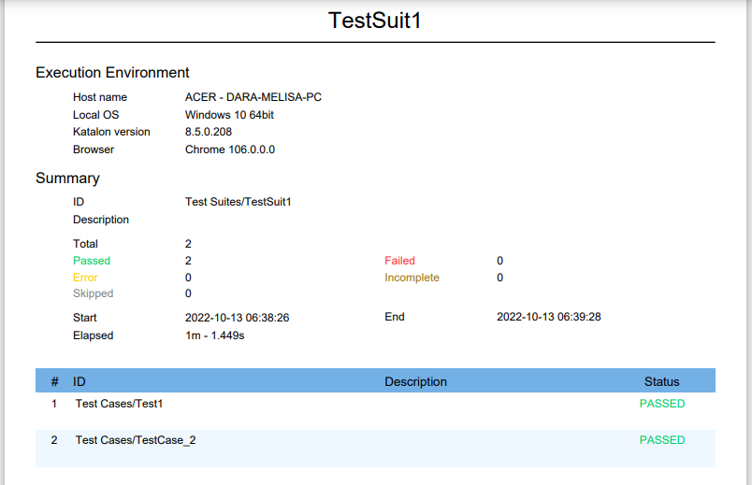

**API Testing**

1. Buka project pada katalon, pada bagian Test Explorer klik kanan pada folder Object Respository untuk membuat folder baru.

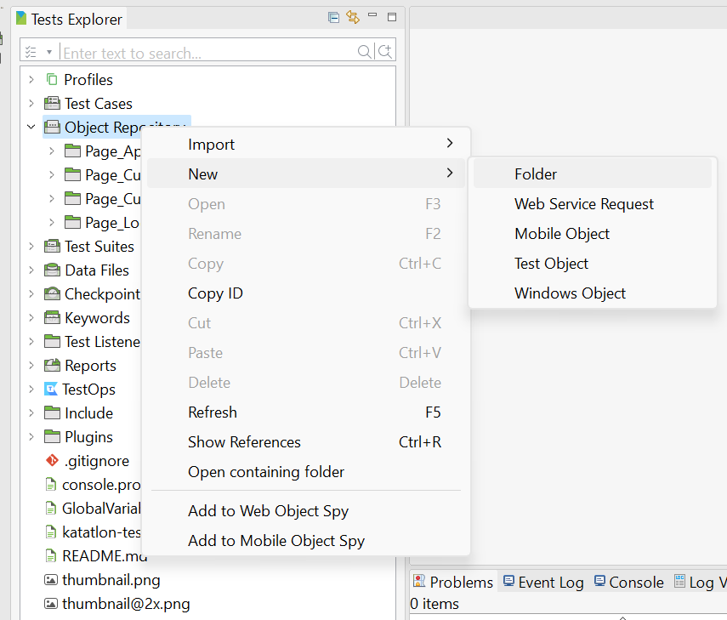

1. Setelah folder berhasil dibuat klik kanan, pilih web service Request

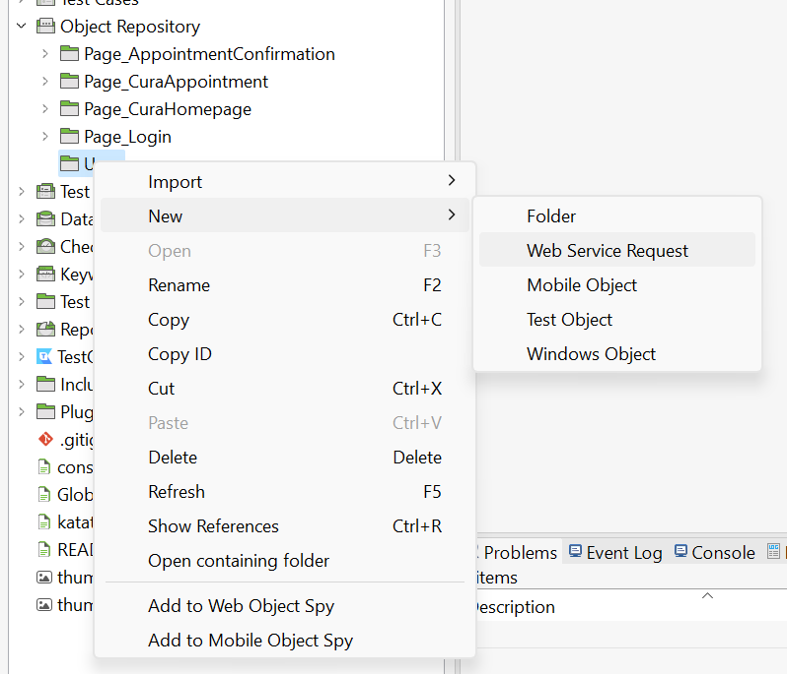

1. Kemudian isikan name untuk file yang akan dibuat, pilih RESTful sebagai request type, dan masukkan URL API, klik Ok.

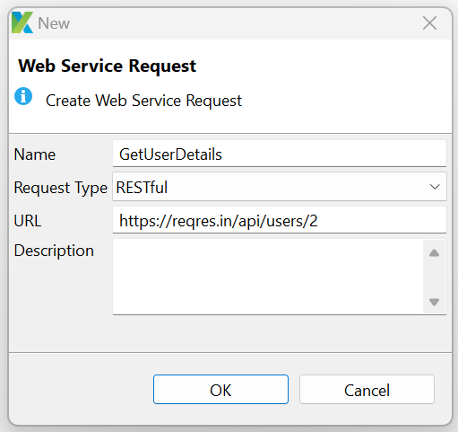

1. URL API tersebut jika dibuka melalui web akan tampil seperti berikut

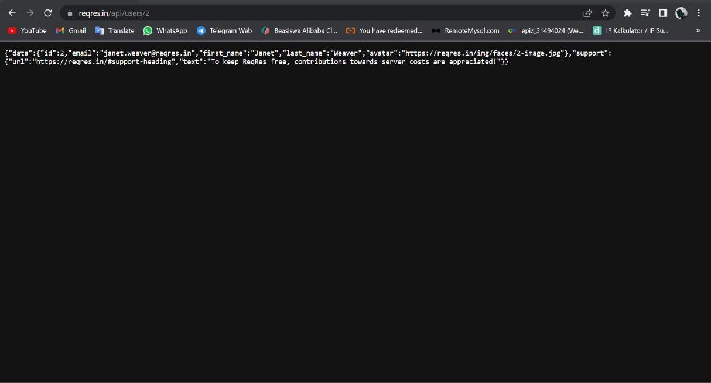

1. Berikut tampilan file yang dibuat, selanjutnya klik icon play.

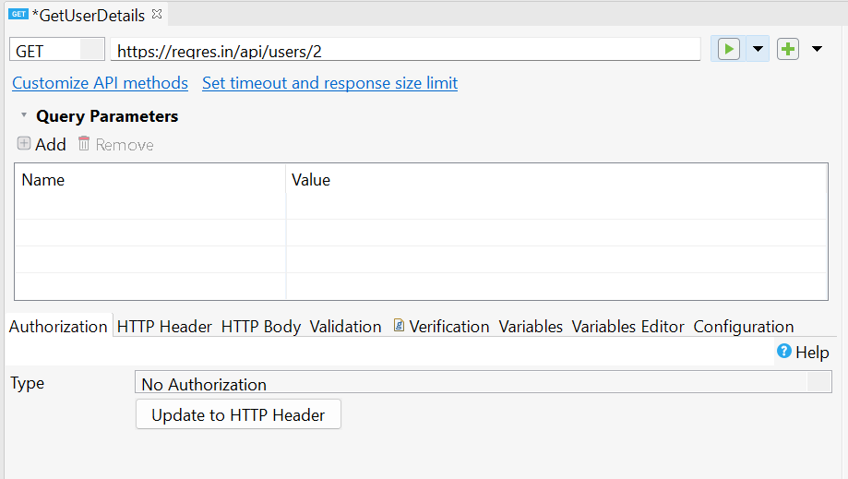

1. Berikut tampilaan hasilnya, yaitu GET user dengan id 2 berhasil dilakukan, ditandai dari Responsenya yaitu status 200 OK

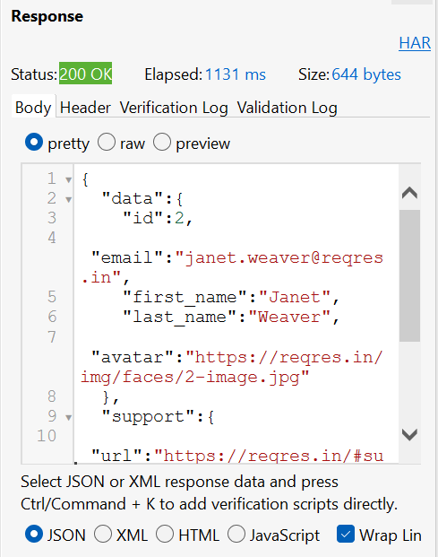

1. ….